Béthune (rivier)
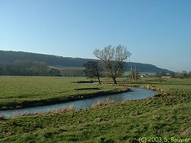
Lengte | 61 km
Hoogte van de bron | 160 m
Debiet | 2,9 m³/s
Van | Compainville
Naar | de Arques
Stroomt door | Hoog-Normandië
- De Béthune is een rivier in Normandië, departement Seine-Maritime.
- Hij ontspringt bij Compainville en mondt uit in de Arques te Arques-la-Bataille.

- Tussendoor passeert hij nog langs de gemeenten Neufchâtel-en-Bray, Mesnières-en-Bray, Bures-en-Bray, Osmoy-Saint-Valery, Saint-Vaast-d'Équiqueville en Dampierre-Saint-Nicolas

